С 1 октября 2023 года структурированное описание объекта закупки в ЕИС становится обязательным

и поле «**Инструкция к заполнению**» будет обязательно для заполнения

1. **Если при описании объекта закупки используется КТРУ**

Для строки характеристики в поле «**Инструкция к заполнению**» необходимо указать значение из справочника «**Инструкция по заполнению характеристик в заявке**»

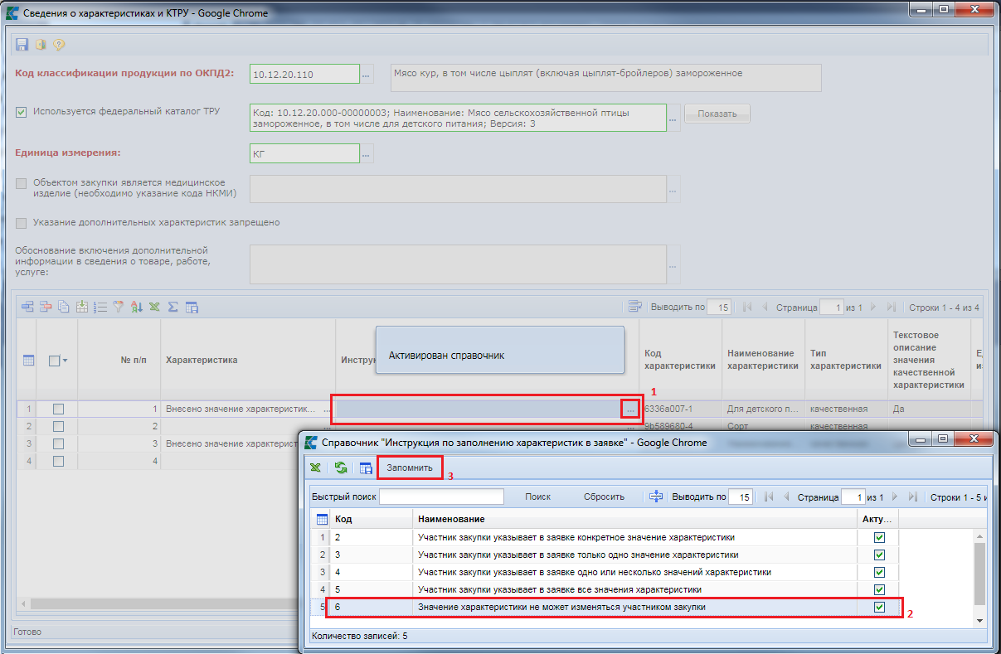

Для каждой строки с характеристикой, необходимо заполнить инструкцию по заполнению характеристик для участников закупки:

* для типа объекта закупки «**Товар**» и типа характеристики «**Качественная**» доступно 5 значений справочника

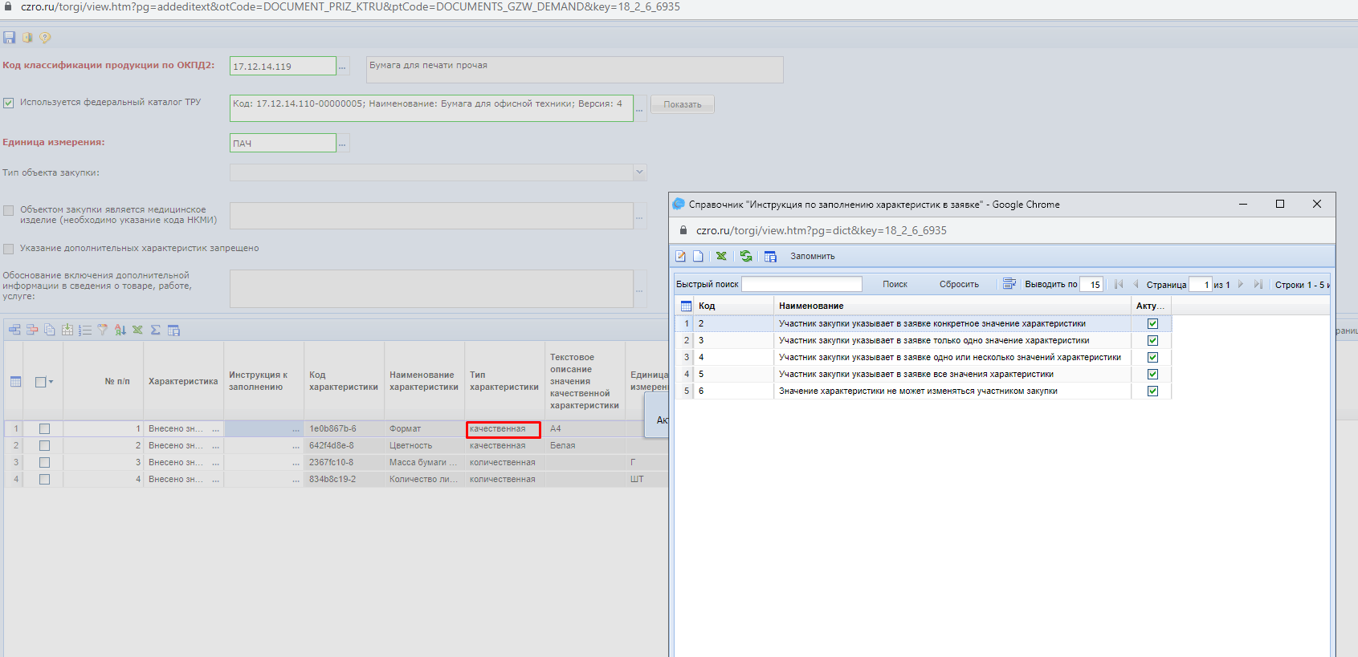

* для типа объекта закупки «Товар» и типа характеристики «Количественная» доступно 3 значения справочника

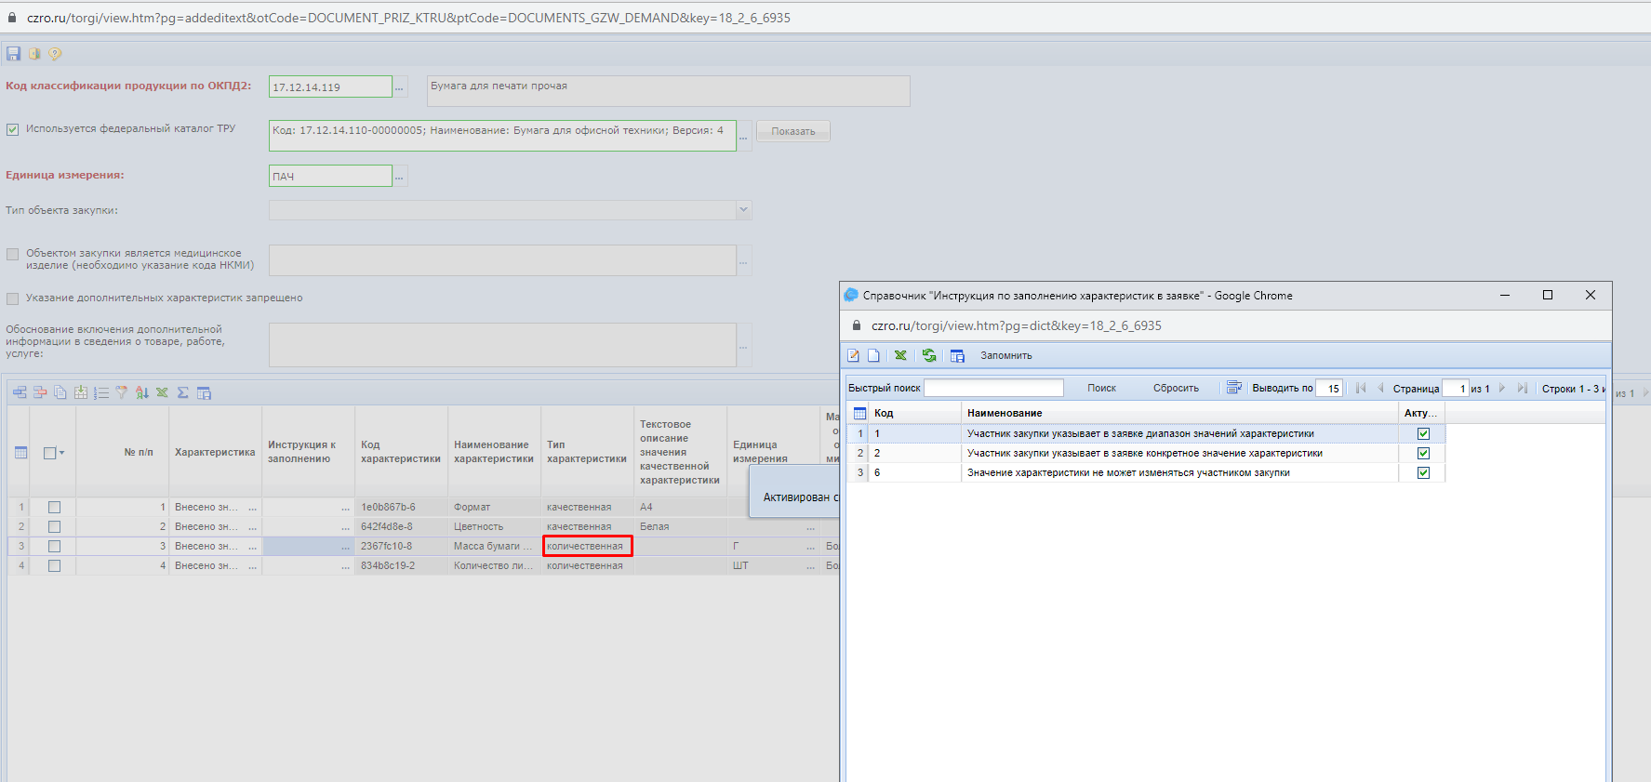

* Значение «*Участник закупки указывает в заявке конкретное значение характеристики*» доступно для типа объекта закупки «**Товар**» и типа характеристики «**Качественная**» или «**Количественная**» с заполненным диапазоном;
* Значение «*Участник закупки указывает в заявке диапазон значений характеристики*» доступно для типа объекта закупки «**Товар**» и типа характеристики «**Количественная**» с указанным диапазоном;
* Значение «*Участник закупки указывает в заявке только одно значение характеристики*» доступно для типа объекта закупки «**Товар**» и типа характеристики «**Качественная**»;
* Значение «*Участник закупки указывает в заявке одно или несколько значений характеристики*» доступно для типа объекта закупки «**Товар**» и типа характеристики «**Качественная**», если указано более одного значения характеристики;
* Значение «*Участник закупки указывает в заявке все значения характеристики*» доступно для **качественной** характеристики, если указано более одного значения характеристики;
* Значение «*Значение характеристики не может изменяться участником закупки*» доступно для **количественной и качественной** характеристики, если указано только одно значение характеристики.

После внесения всех необходимых характеристик следует сохранить сведений о КТРУ по кнопке https://helpgz.keysystems.ru/user/pages/03.complex-operations/06.2-6-formirovanie-zayavok-na-razmesheniya-zakaza/02.formirovanie-dokumenta-zayavka-na-zakupku/save.png [**Сохранить**].

1. **Если при описании объекта закупки используется КТРУ и необходимо указание дополнительных характеристик**

Если сведения о выбранном КТРУ необходимо изменить или добавить дополнительные характеристики, то для этого необходимо дважды кликнуть по полю «**Информация о КТРУ (Характеристики)**». В открывшемся окне для добавления дополнительной характеристики, отсутствующей в справочнике характеристик, необходимо нажать кнопку https://helpgz.keysystems.ru/user/pages/03.complex-operations/06.2-6-formirovanie-zayavok-na-razmesheniya-zakaza/02.formirovanie-dokumenta-zayavka-na-zakupku/16.jpg [**Добавить строку**]

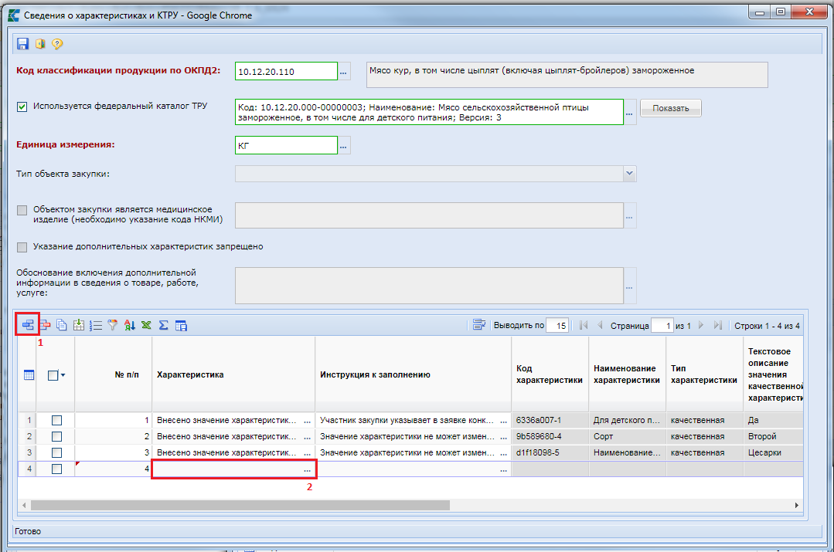

В открывшемся окне **«Сведения о характеристике»** в поле «**Способ указания характеристики»** необходимо выбрать значение **«Используется текстовая форма»**

В поле **«Наименование характеристики»** необходимо выбрать значение из Справочника введенных вручную значений. Если в списке нет необходимой характеристики, то для ее создания необходимо нажать на кнопку https://helpgz.keysystems.ru/user/pages/03.complex-operations/06.2-6-formirovanie-zayavok-na-razmesheniya-zakaza/02.formirovanie-dokumenta-zayavka-na-zakupku/new.jpg **[Создать]**

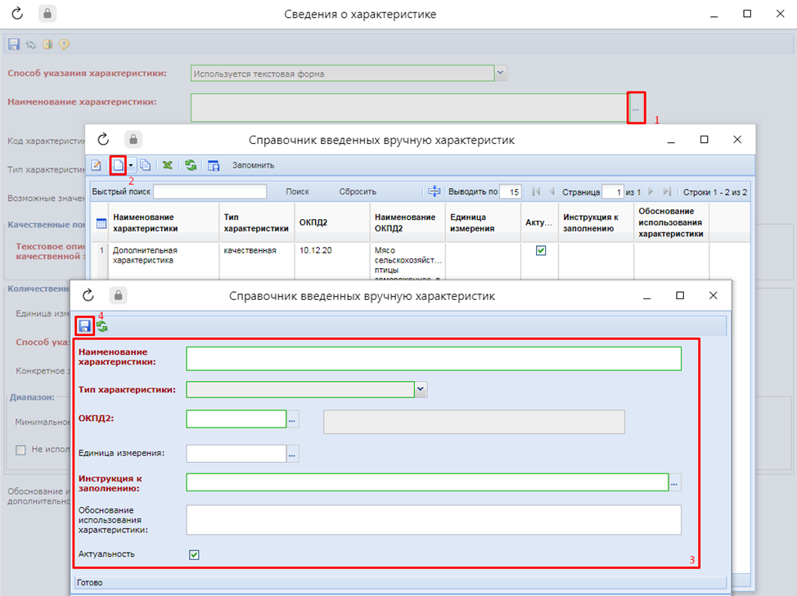

В открывшейся форме «**Справочник введенных вручную характеристик**» надо заполнить наименование характеристики, выбрать тип характеристики, указать код ОКПД2, выбрать единицу измерения (заполняется только для количественной характеристики), заполнить поле «**Инструкция по заполнению**» выбрав значение из справочника  заполнить обоснование использования характеристики и нажать кнопку https://helpgz.keysystems.ru/user/pages/03.complex-operations/06.2-6-formirovanie-zayavok-na-razmesheniya-zakaza/02.formirovanie-dokumenta-zayavka-na-zakupku/save.png [**Сохранить**].

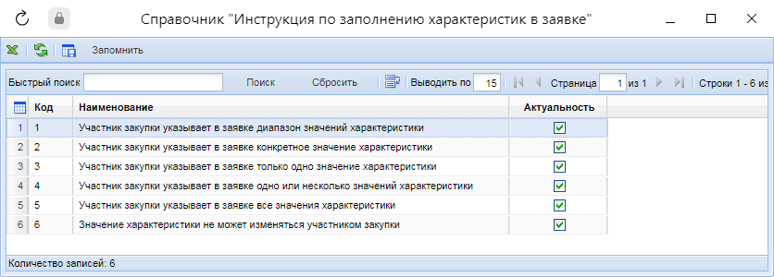

Справочник «Инструкция по заполнению характеристик в заявке» синхронизируется из ЕИС.

1. **Если при описании объекта закупки не используется КТРУ**

Для заполнения характеристик в структурированном виде без применения КТРУ необходимо в поле «**Информация о характеристиках и КТРУ**» открыть форму «**Сведения о характеристиках и КТРУ**». На данной форме необходимо нажать на кнопку https://helpgz.keysystems.ru/user/pages/03.complex-operations/06.2-6-formirovanie-zayavok-na-razmesheniya-zakaza/02.formirovanie-dokumenta-zayavka-na-zakupku/16.jpg [**Добавить строку**] и открыть в поле «**Характеристика**» форму «**Сведения о характеристике**»

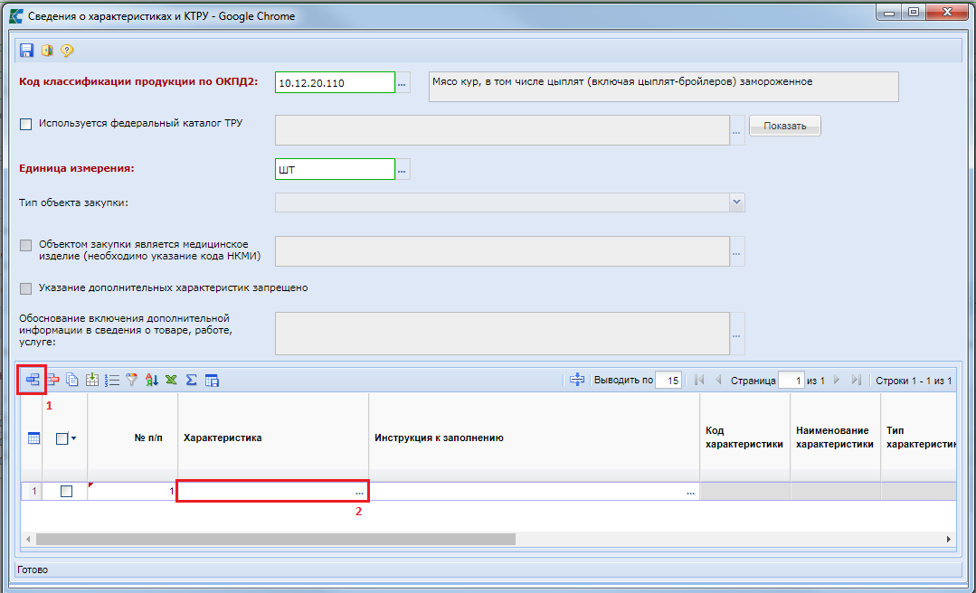

В поле «**Инструкция к заполнению**» необходимо указать значение из справочника «**Инструкция по заполнению характеристик в заявке**»

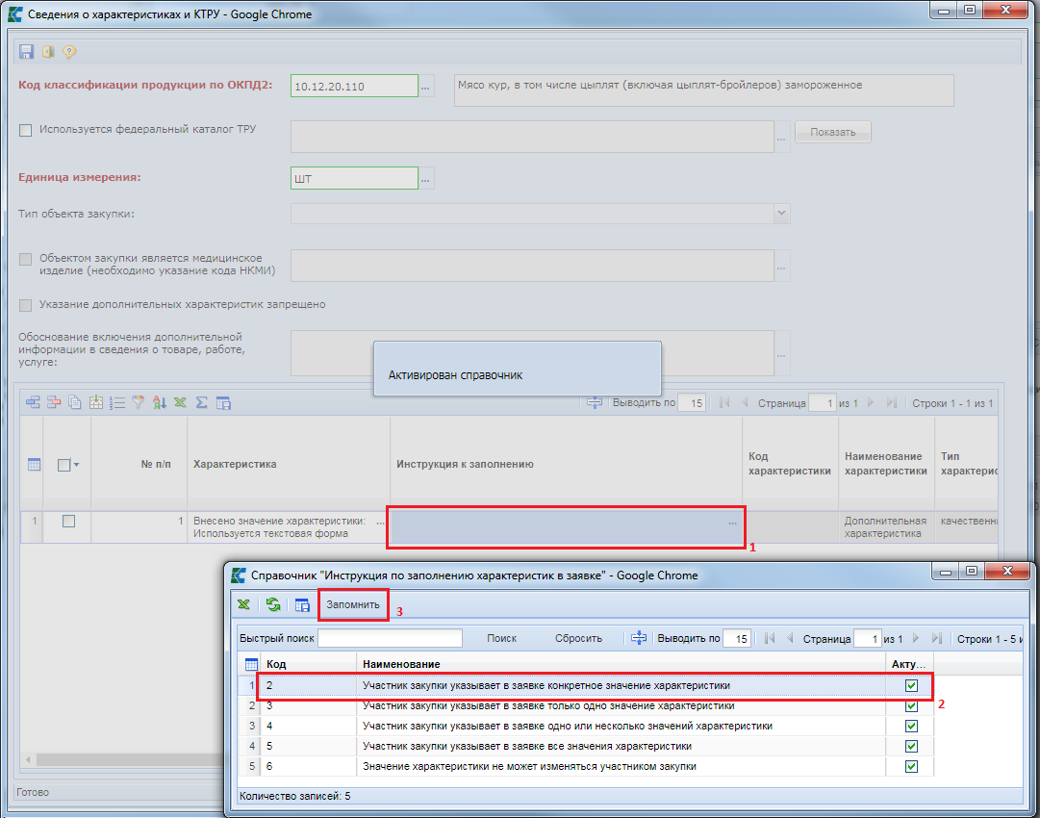

Для каждой строки с характеристикой, необходимо заполнить инструкцию по заполнению характеристик для участников закупки:

• Значение «Участник закупки указывает в заявке конкретное значение характеристики» доступно для типа объекта закупки «**Товар**» и типа характеристики «**Качественная**» или «**Количественная**» с заполненным диапазоном;

• Значение «Участник закупки указывает в заявке диапазон значений характеристики» доступно для типа объекта закупки «**Товар**» и типа характеристики «**Количественная**» с указанным диапазоном;

• Значение «Участник закупки указывает в заявке только одно значение характеристики» доступно для типа объекта закупки «**Товар**» и типа характеристики «**Качественная**»;

• Значение «Участник закупки указывает в заявке одно или несколько значений характеристики» доступно для типа объекта закупки «**Товар**» и типа характеристики «**Качественная**», если указано более одного значения характеристики;  
• Значение «Участник закупки указывает в заявке все значения характеристики» доступно для **качественной** характеристики, если указано более одного значения характеристики;

• Значение «Значение характеристики не может изменяться участником закупки» доступно для **количественной и качественной** характеристики, если указано только одно значение характеристики.